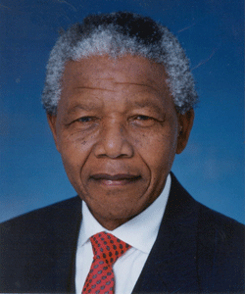
Discurso de Nelson Mandela como Presidente Electo de Sudáfrica (1994)

Nuestro miedo más profundo no es que seamos inadecuados.
Nuestro miedo más profundo es que somos poderosos sin límite.
Es nuestra luz, no la oscuridad lo que más nos asusta.
Nos preguntamos: ¿quién soy yo para ser brillante, precioso, talentoso y fabuloso?
En realidad, ¿quién eres tú para no serlo?
Eres hijo del universo.
El hecho de jugar a ser pequeño no sirve al mundo.
No hay nada iluminador en encogerte para que otras personas cerca de ti no se sientan inseguras.
Nacemos para hacer manifiesto la gloria del universo que está dentro de nosotros.
No solamente algunos de nosotros: Está dentro de todos y cada uno.
Y mientras dejamos lucir nuestra propia luz, inconscientemente damos permiso a otras personas para hacer lo mismo.
Y al liberarnos de nuestro miedo, nuestra presencia automáticamente libera a los demás.

